地图切换系统策划案

一 正文

1 地图打开与完整画面

1.1 界面入口
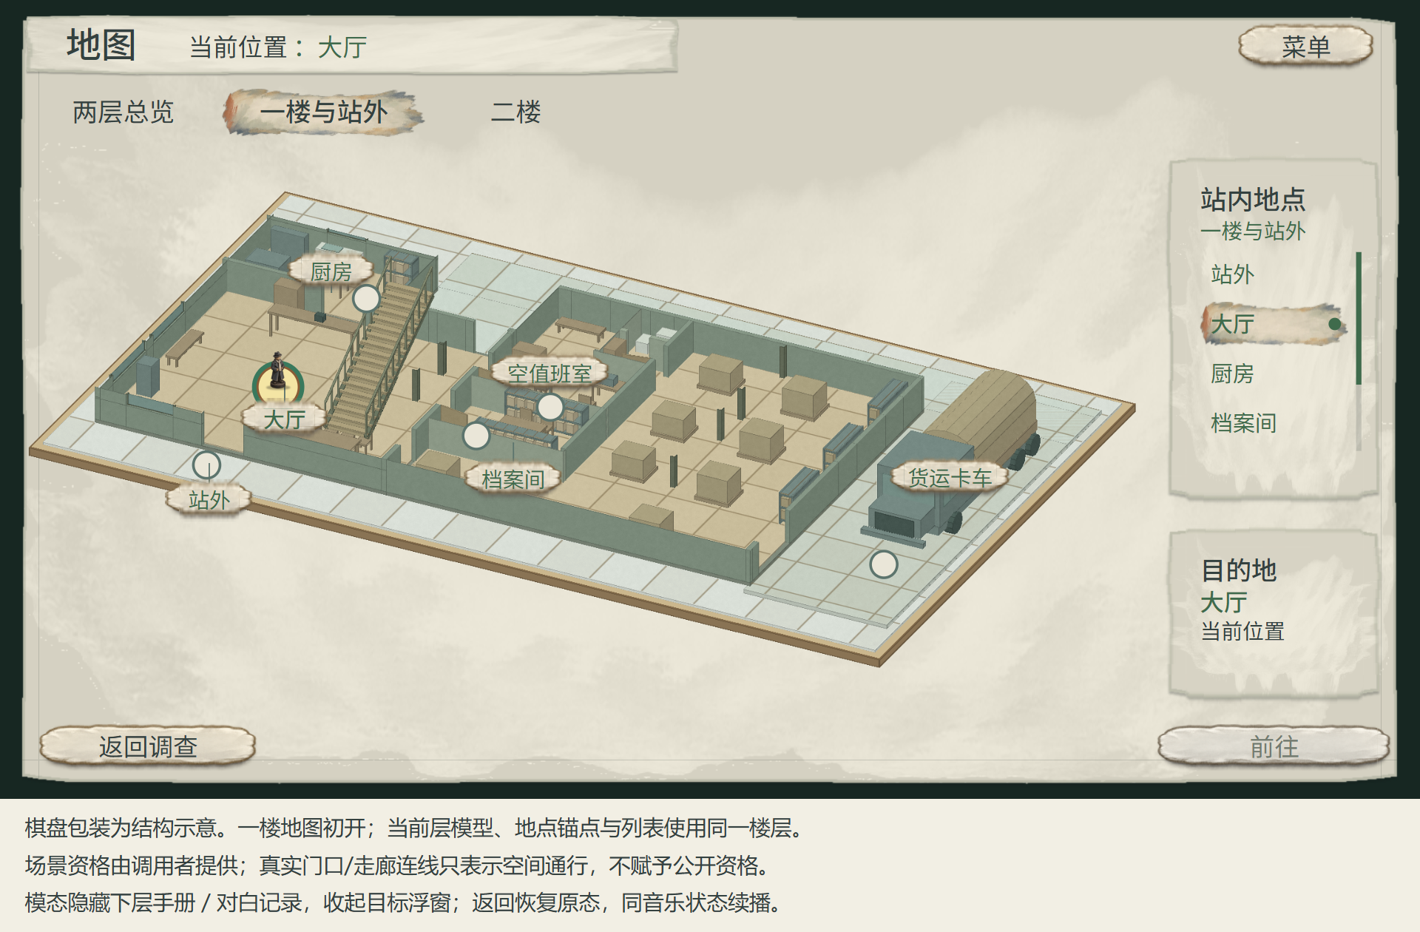
一楼地图初开，棋盘包装为原型结构示意
可操作的调查主画面按M打开地图，以260毫秒叠化展开。从场景门口要跨地点时，使用地图选点后点击【前往】；世界中的门和出口点后只给观察反馈，不自动换场或打开地图。目标回顾等明确导航UI沿原案及父状态资格，固定剧情转场、同地点局部和显式视图切换保留。已公开地点各有明确落点，调查员棋子标出当前位置；点选地点只改变预览。地图打开后，下层热点停止接收输入，目标浮窗收起并保留原展开状态。装饰、纸纹与阴影不拦截鼠标；退出后恢复原调查视图与有效焦点。场景热点与输入参见《调查与场景交互策划案》第1—2节。旧匿名A/B/C只保留为历史交互逻辑参考，不进入当前正式原型。

1.2 地点选择与预览
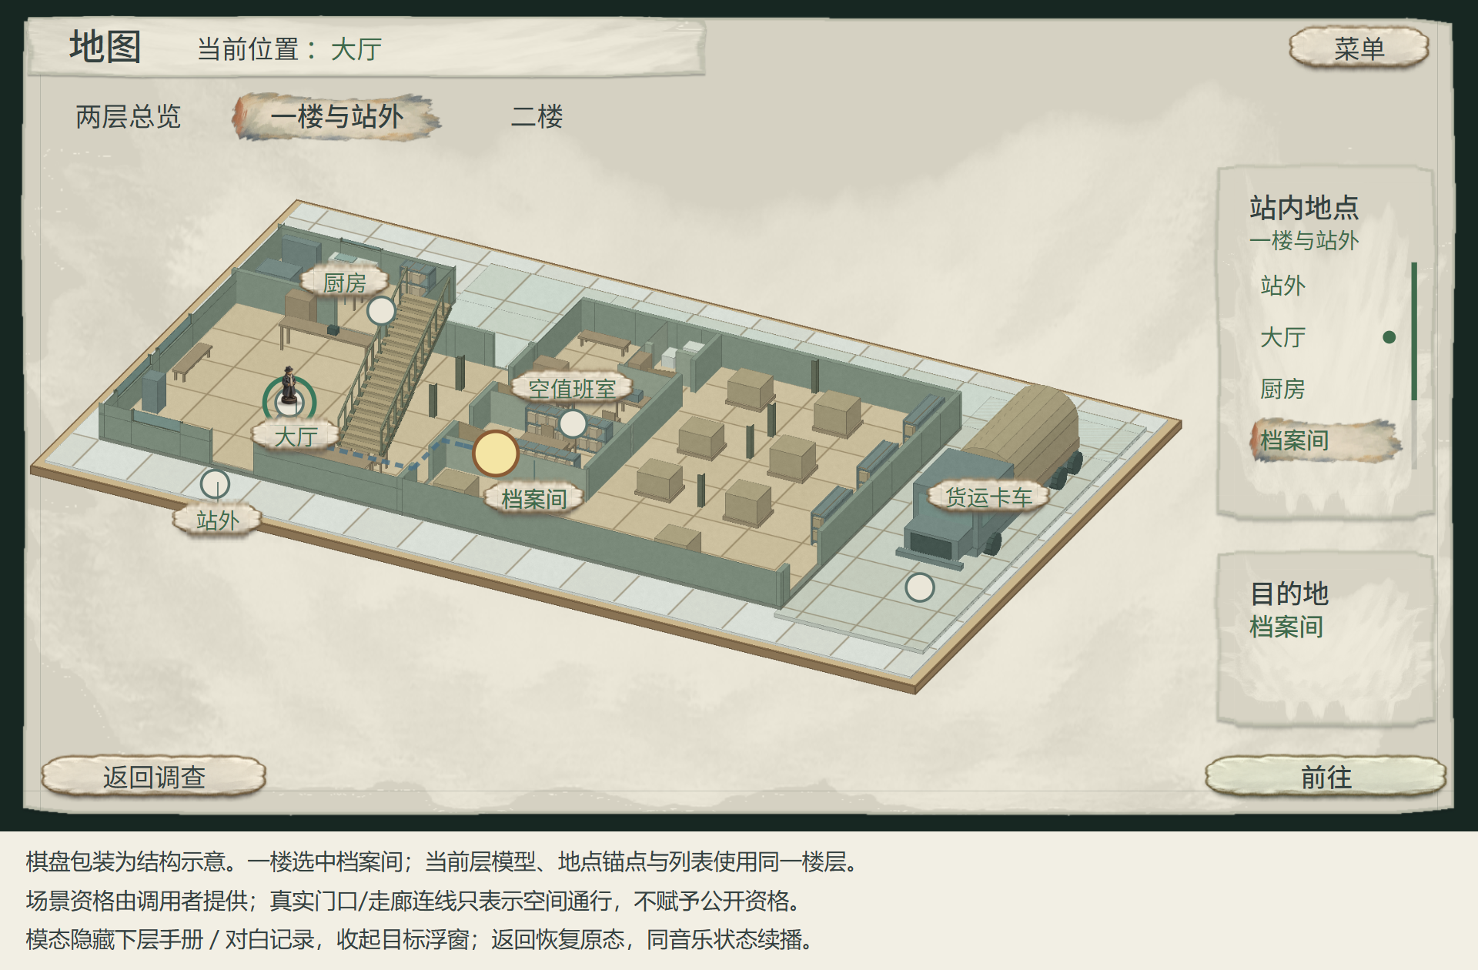
选中档案间，当前位置仍是大厅
当前楼层空间模型、地点节点、右侧列表与预览采用同一group_id。点击楼层页签时整组同步更新并先清除旧选中；只列当前楼层已公开地点，当前位置在别层时不复制棋子。地图打开时收起目标浮窗，关闭后恢复先前展开状态。

1.3 点击范围与键盘操作
点击、焦点及文字容量见图中对应说明，UI位置与尺寸见“界面布局”页；图层、世界路点和可通连线见“地图图层”“空间路点”“空间连线”，地点身份沿“地点节点”页。换素材或调整布局时，名称、状态、点击区、滚动范围和焦点一起重算，地点身份与操作结果保持。Esc只处理最上层：浏览时关闭地图，普通准备时取消，普通失败时先返回地图；棋子开始提起后，取消、菜单及其他操作均禁用，直到成功进入调查或返回失败反馈。
M地图、I手册、L对白记录、J目标回顾共用初始化/HUD的唯一按键绑定。允许操作的父状态内切换工具层时，保留原地图楼层、选中、浏览位置及原草稿；Esc先退当前最上层，再沿原调用关系返回。确认弹层、显示预览、关键演出、结果提交和文件处理中，全局字母键不穿透当前层；文本输入框取得焦点时不触发字母全局键。各工具是否允许打开沿其已有资格，切换工具不提高保存或前往资格。

2 地点状态

2.1 当前位置
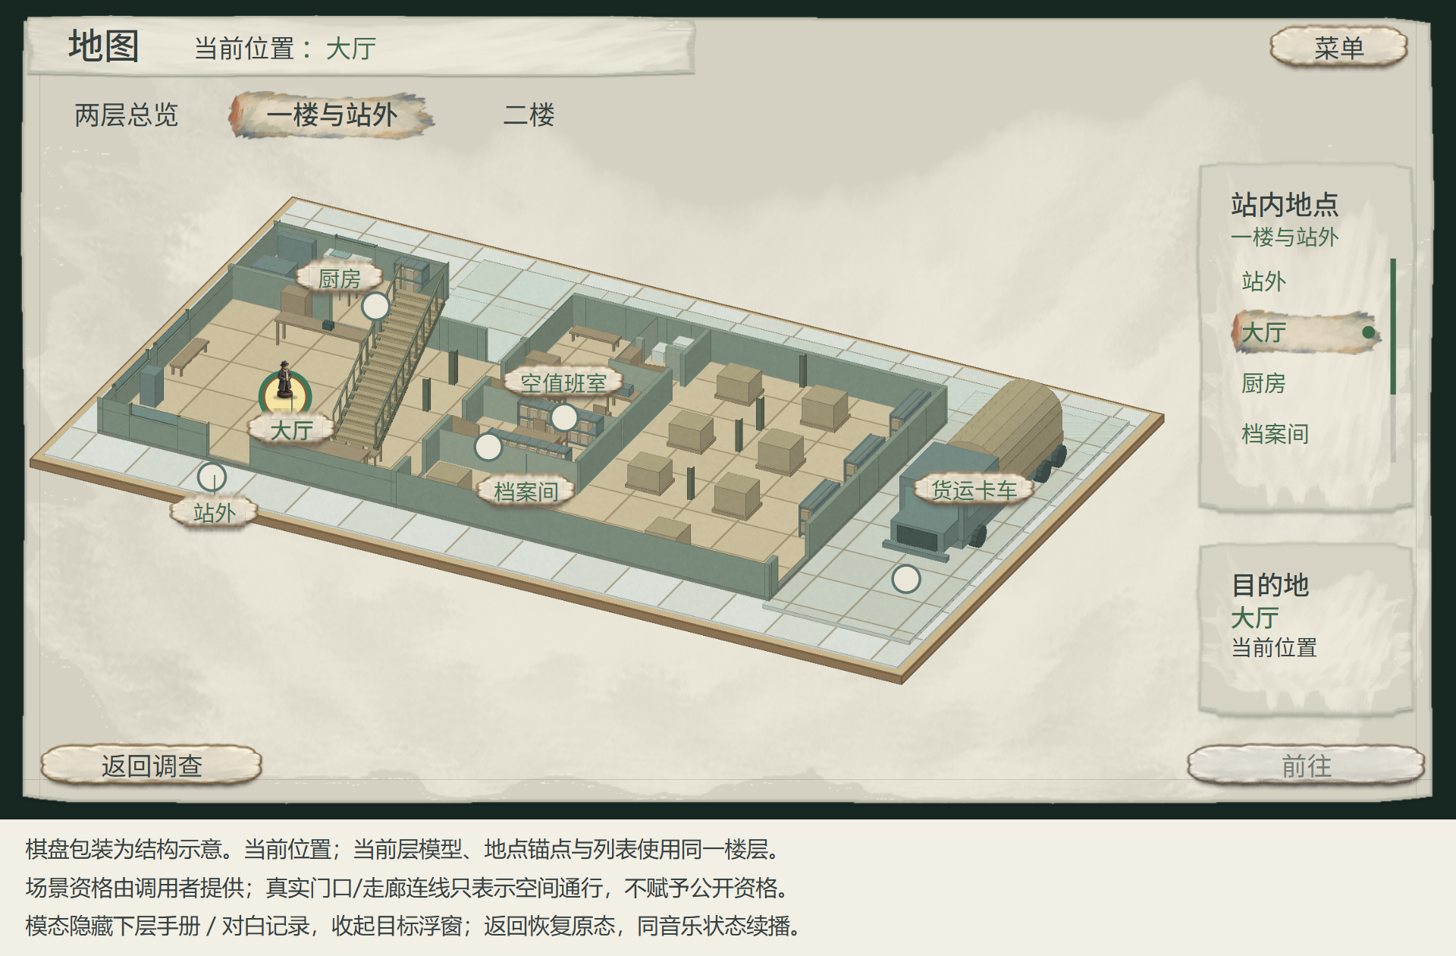
大厅当前位置，前往禁用

2.2 已知但无法前往
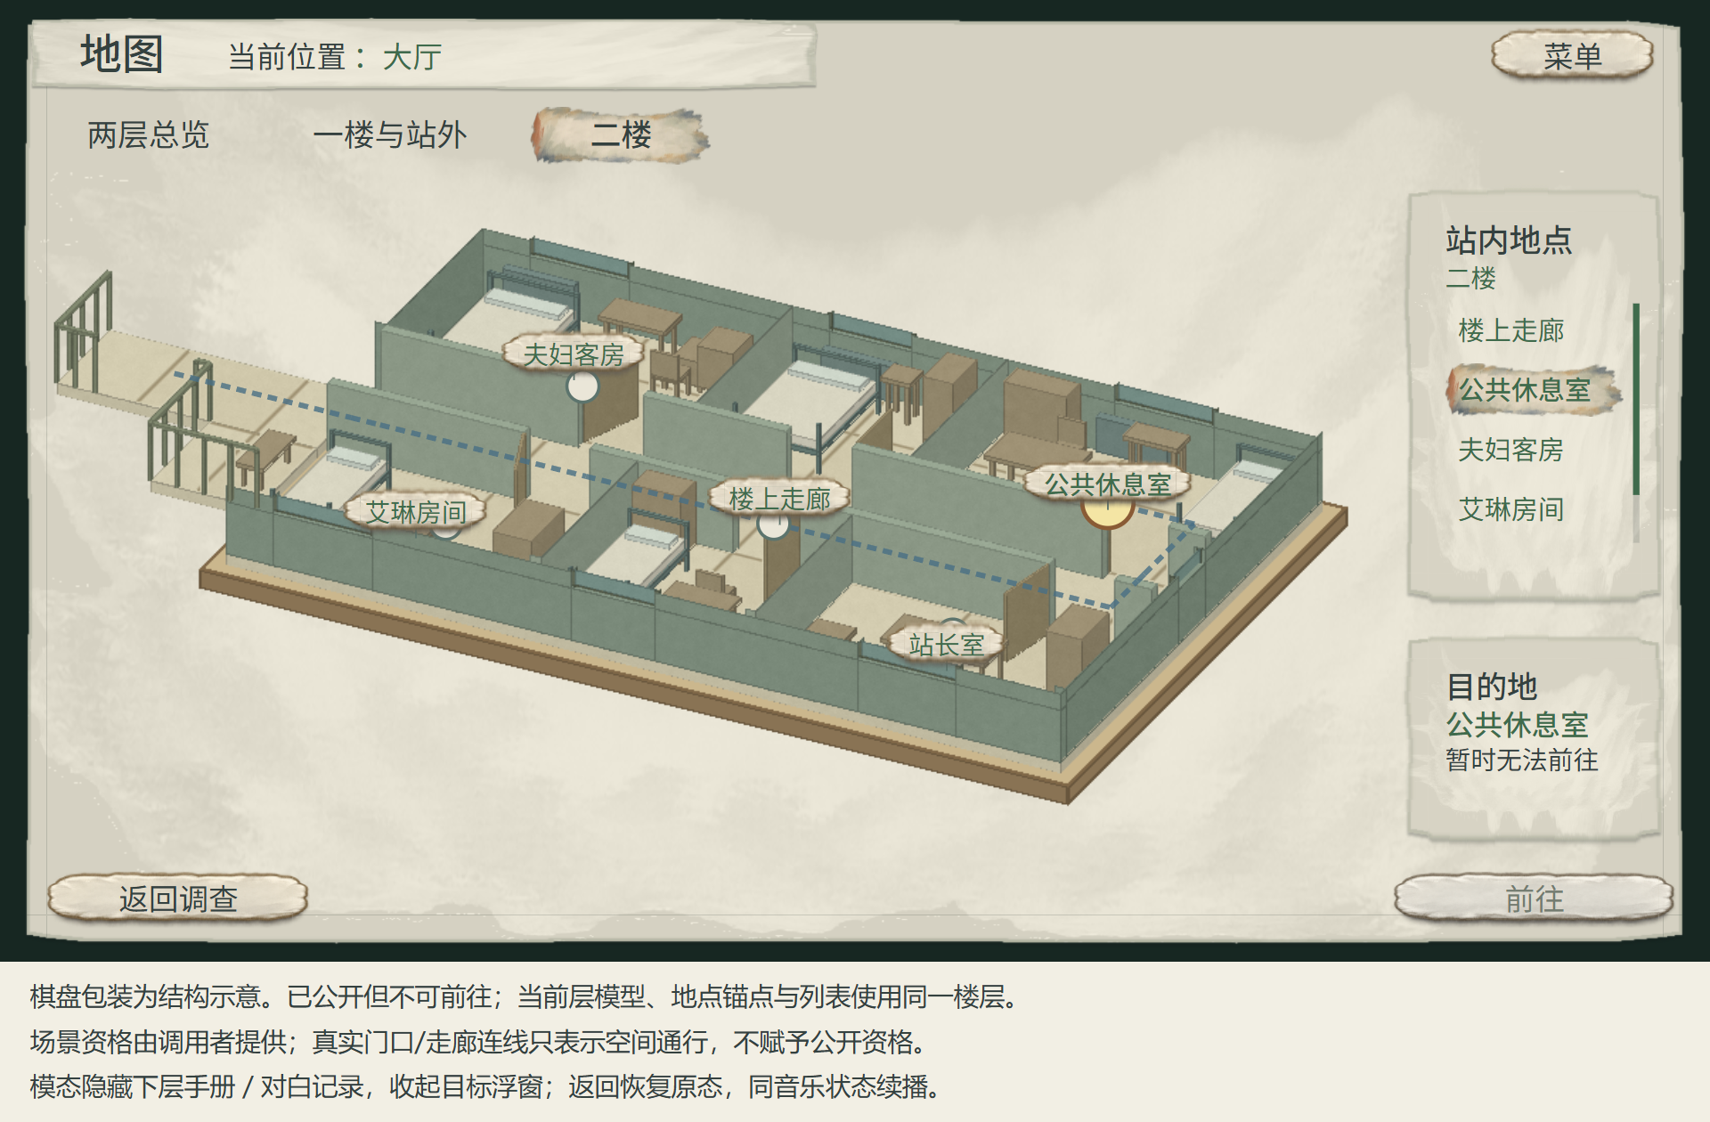
不可达状态回执的显示

2.3 地点变为未公开
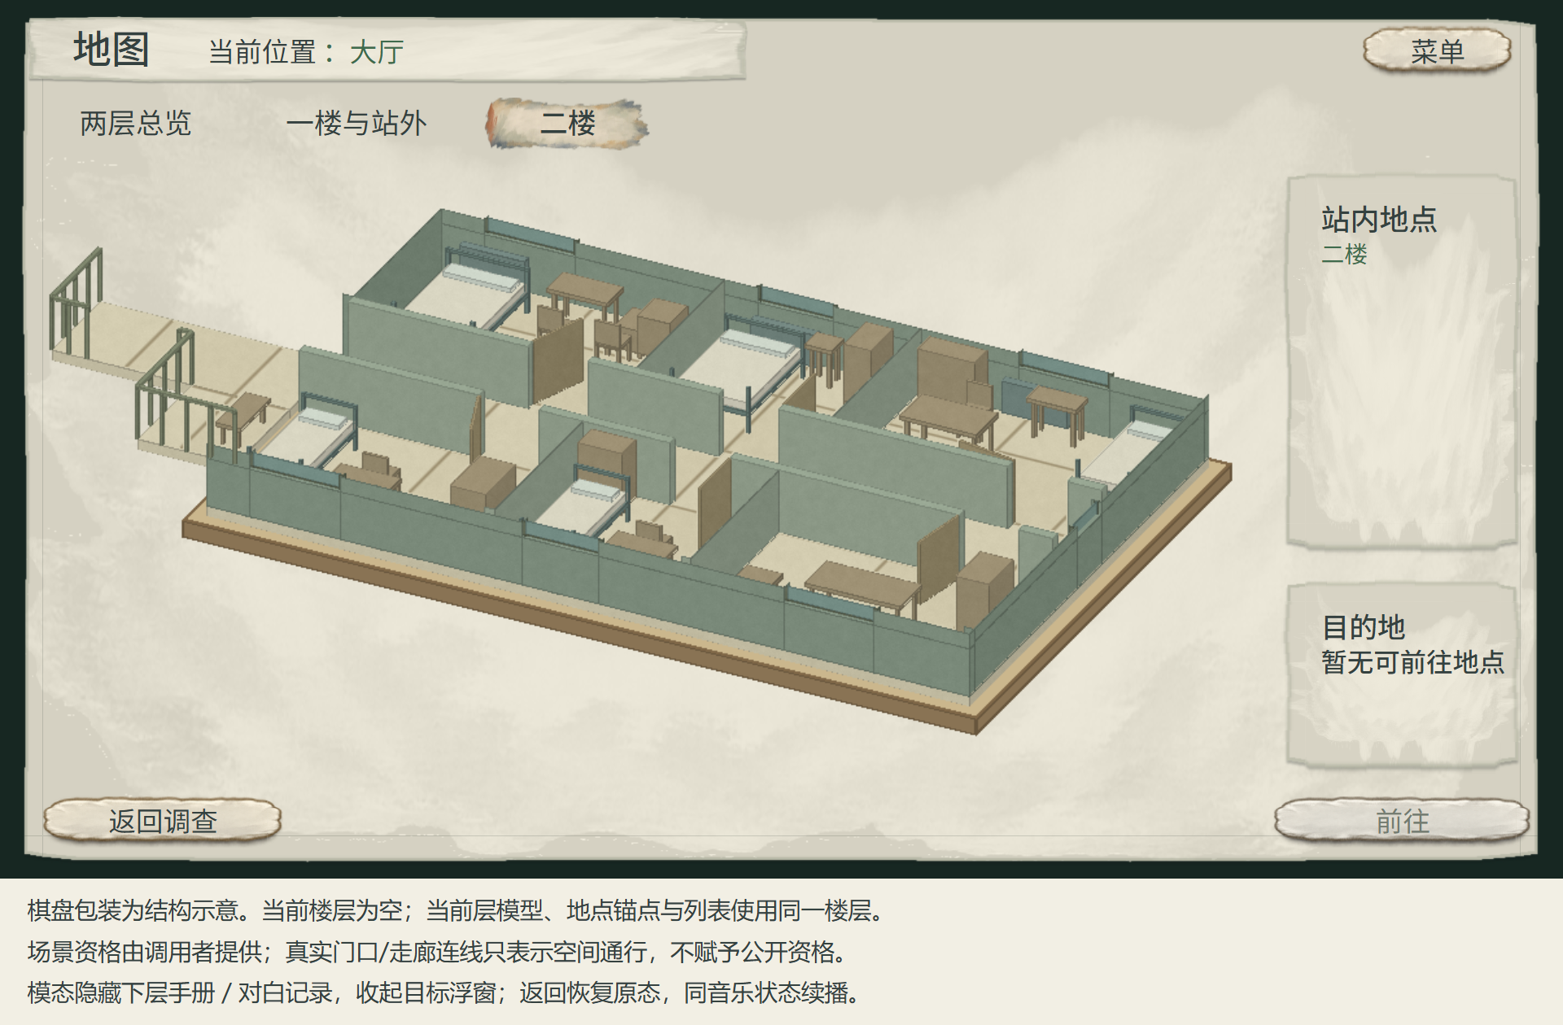
本层空态，旧列表与旧预览清空
节点和列表使用同一地点记录，公开、可达及公开原因由内容系统提供。选中项变为未公开时，清除旧预览，选择本组第一个已知项；本组没有已知项时按对应状态图处理。选中项变为无法前往时保留公开预览、禁用【前往】，原焦点在【前往】上则退回该列表项。上述刷新保持已取得材料、调查记录及核心草稿。

2.4 人物已知位置
地图只显示玩家在当前载入档明确确认的位置。confirmed_actor_locations是同一玩家已知事实快照，每项仅含actor_id与scene_id；源3在实际确认提交时覆盖该人物的位置，明确公开失效时移除，存档与读档原样保存、恢复该集合。地图只消费，不另存一份；缺失时为空集。地图不从后台npc_scene、全局已看文本、人物资料公开、证言、回忆或地图显示本身产生确认事实。后台秘密迁移不会把立牌移到新处，不新增时间戳、顺序号或目击历史。
称呼与肖像许可沿当前公开资料，内部真实姓名不直接作标签。只在当前显示楼层或总览的对应地点绘制，标为【已知位置】；它表达地点归属，不宣称人物精确站位。立牌独立于底图，按稳定actor_id顺序错位，与房名和玩家棋子避让，以引线保留地点对应。点击人物立牌不前往、不交谈、不出示。死者与纯回忆角色不默认作为现实活人棋子。
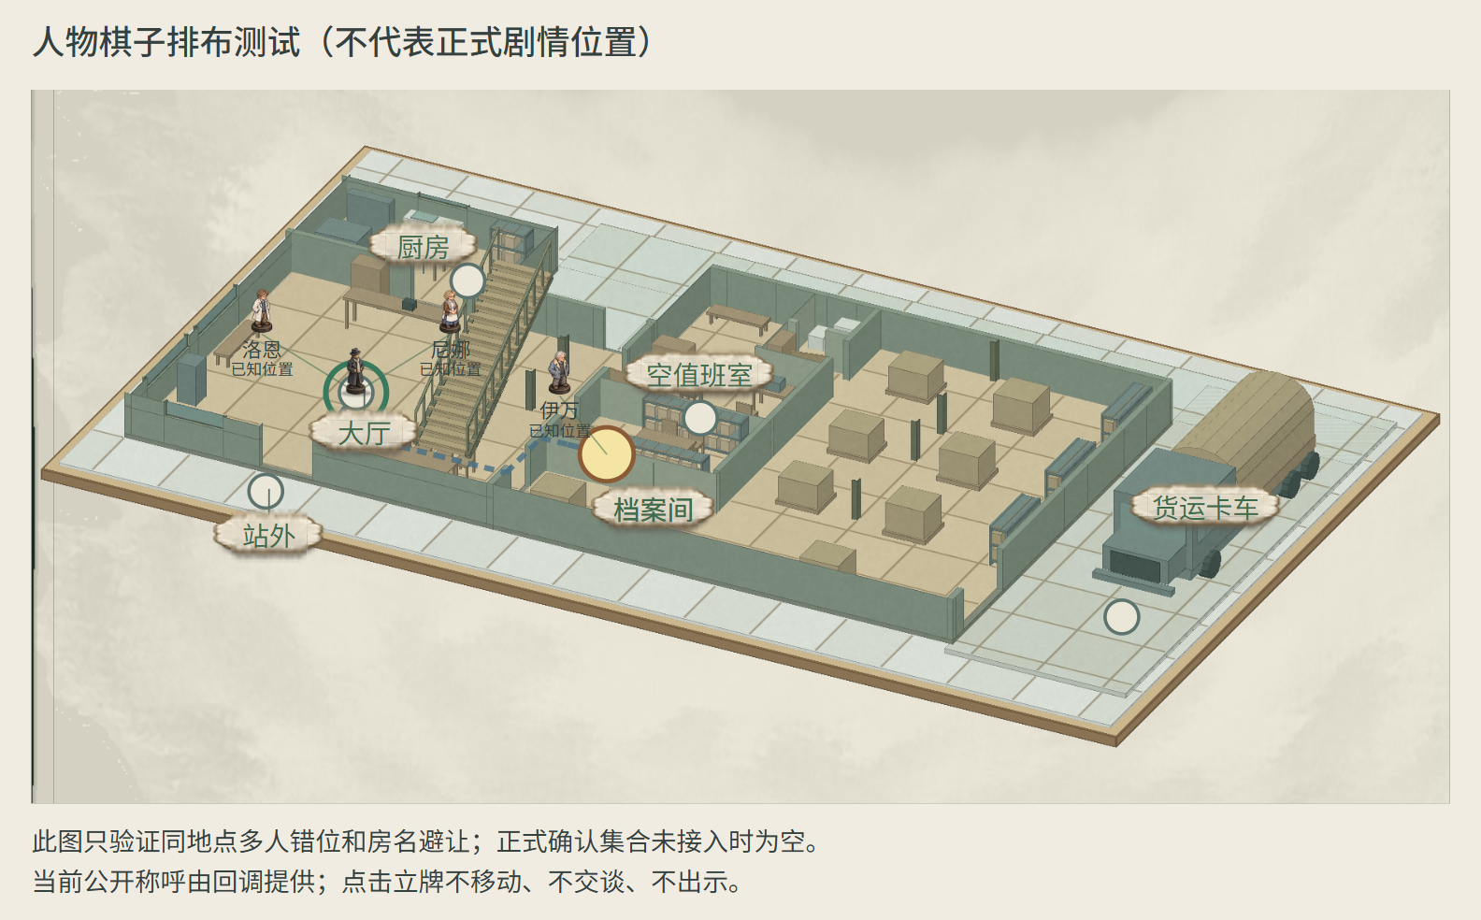
人物棋子多人局部，仅验证排布，不代表正式剧情位置
本图来自独立.local验证夹具，正式地图不预填这些测试位置。查看器和移动原型实际提供setConfirmedActorLocations(集合, 公开称呼回调)；更新公开称呼不会新增位置，载入另一确认集合会替换旧集合。两个浏览器入口均已验证同地点多人、未知不画、后台变化不跳位、读档替换、资料不确认与人物点击无隐式操作。源3与存读已采用快照合同，正式会话输入尚未注入，图示与测试不代表正式游戏接线完成。
已核实际确认来源沿源5第13节与源3最终内容：EV_CH01_MAIN_3_DONE对应洛恩CHR02／SC06；EV_CH06_TWINS_TOLD对应基里尔CHR10、帕维尔CHR11／SC10。由源3在实际提交中更新同一已知快照，地图不据事件布尔集自行推断或补造effect。尼娜的真实地点SC03、门口尤里的真实地点SC05，不能把观察镜头所在地当确认地点；本节排布测试与这些正式来源分开。
当前八枚专用地图人物棋子已带圆形底座，原图统一64×88，整画布显示32×44；NPC底座接地点(32,86)对应显示(16,43)。玩家原脚锚点(32,82)对应(16,41)保持。实际配置仍沿actor_id→image_ref，不裁alpha、不叠临时椭圆；已知位置与纹理文件名无关，后续资源替换保留相同载体和脚底锚点，不改变人物身份或位置规则。

3 棋子移动与场景切换
以下状态图使用大厅SC02、档案间SC04与艾琳房间SC08说明操作。当前11个地点沿真实分层模型与第7节配置，SC01站外、SC10空值班室保持原身份，SC11独立表示货运卡车。

3.1 准备目的地
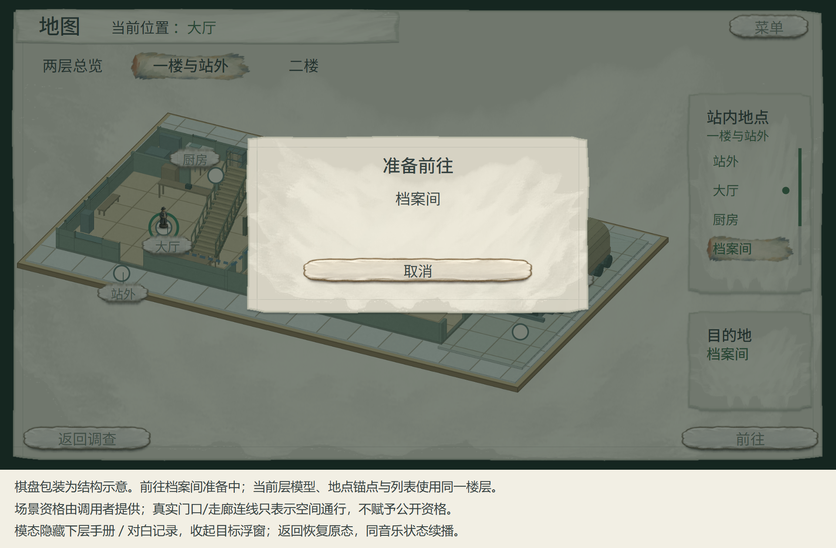
准备档案间，棋子留在大厅
选择档案间后点击【前往】，先复核它仍公开、可达，且当前允许离开。准备同一地点定义、必需背景、合法调查视图及默认落点；准备过程不执行检查或取得，棋子仍在原位。普通准备可取消，原请求的迟到结果无效；同一时间只接受一个请求，后续点击不排队。

3.2 同层真实通道分段移动
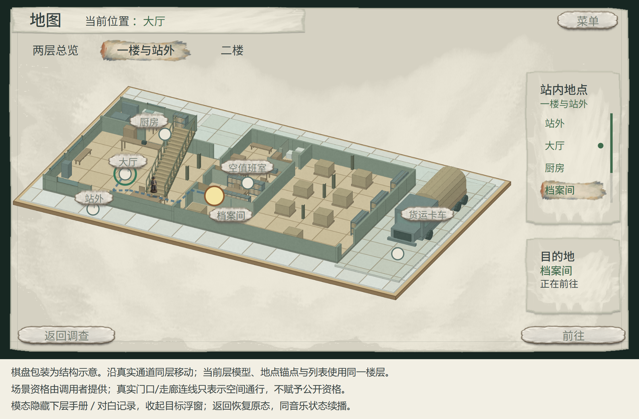
同层沿实际通道分段移动，尚未提交地点
资源就绪并复核通过后，从实际当前位置路点到目标路点查找可通路径。表现先合并连续共线的门槛及辅助点，保留必须转弯的位置；同一条走廊上的连续辅助点不反复提落。每个实际转折段沿60毫秒提起、200毫秒移动、90毫秒落定的当前初值播放，阴影留在地面。中间路点只推进表现，不进入场景、不提交地点、不触发调查或取得。
SC02大厅至SC04档案间沿大厅南侧通道、楼梯前通道、东侧走道和档案间实际门口，共享拓扑保留8条连线；压平共线辅助点后表现为5段。它绕过楼梯，经档案间门进入房间，真实折线不穿墙。当前初值合计5×350+140+260＝2150毫秒，资源准备、失焦冻结与提交等待另计。拓扑中的51个路点与51条连线保留，不为11个地点枚举110条完整路线。
起步只播放一次提子音，中间路点无声；终点上方等待资格复核与调查提交，成功后才完成最后90毫秒落定，并在触板时播放一次落子音。末段提交失败直接复位，反馈沿第4节，不播放成功触板声。已提交后只续表现，不回滚地点。

3.3 跨楼层
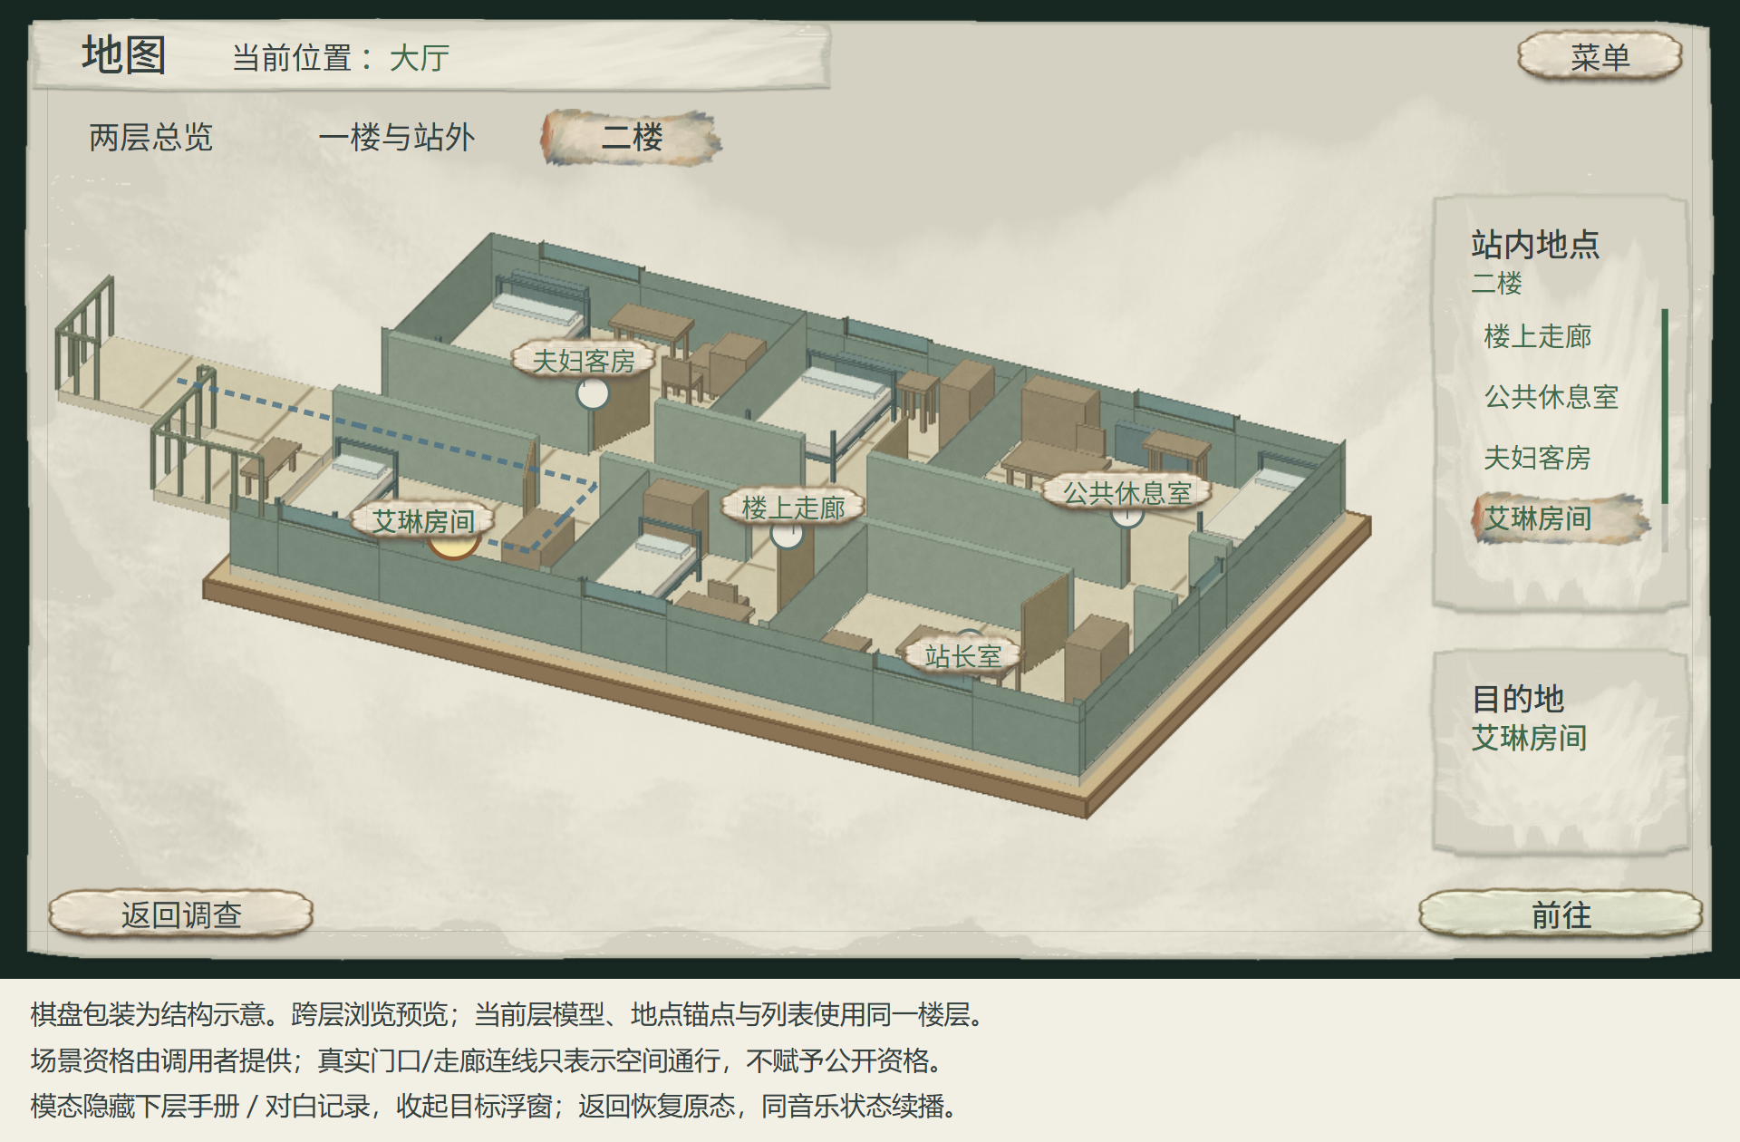
仅浏览二楼，无当前位置棋子
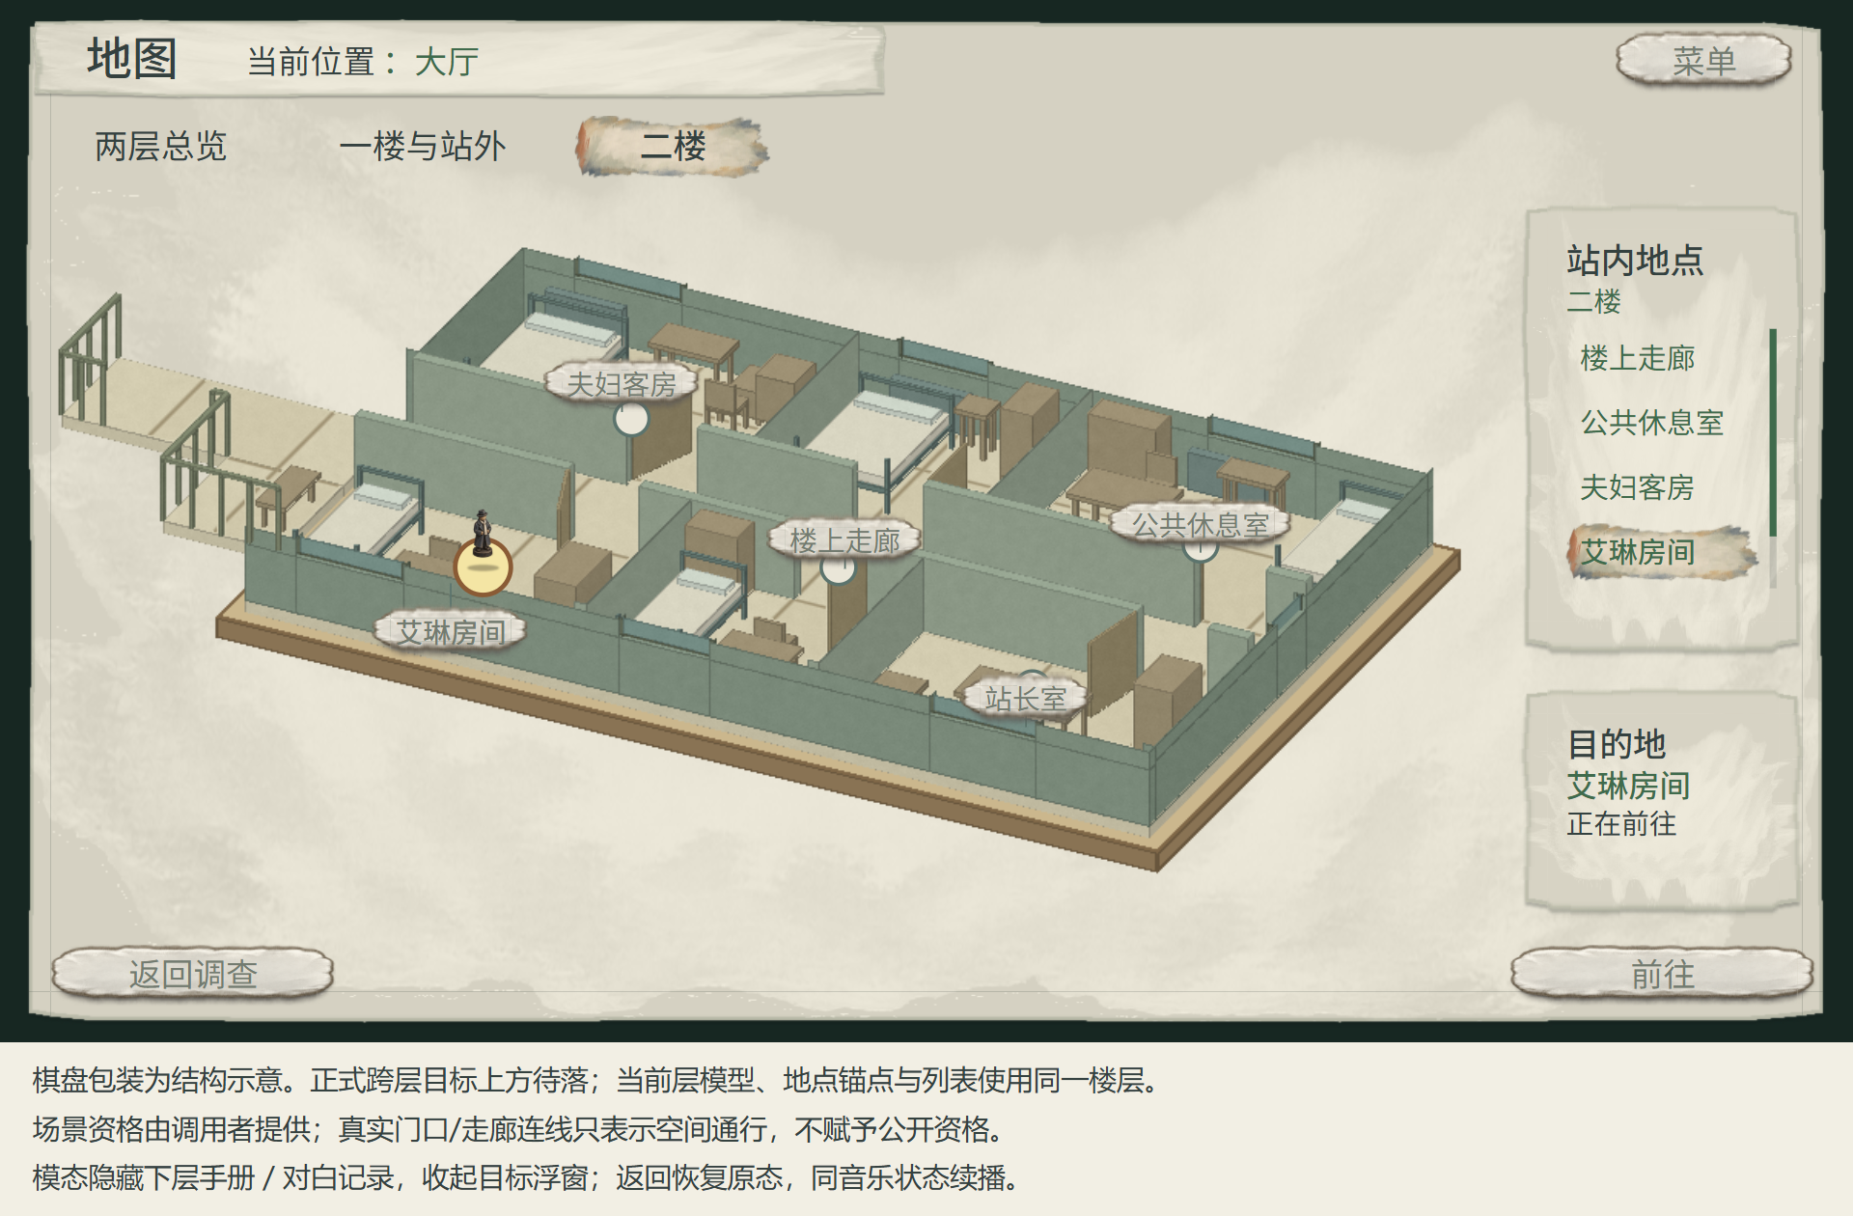
正式跨层移动，目标上方待落
浏览别层只切换对应模型层和列表，不改变实际地点、人物位置或声音。点击【前往】且准备复核通过后，才进入正式跨层搬移；先完整切到目标楼层，在目标上方独立淡入同一枚棋子，淡入400毫秒。跨层不播放整条同层通道或18级楼梯的逐段提落；楼梯物理连线保留空间依据和路线预览。浏览预览帧不保留悬空棋子，不把原层棋子和目标层落子叠在同一帧。跨层待提交仍保留顶部真实当前位置；成功提交后才更新。之后落定90、到达确认140、叠化260毫秒，跨层当前初值合计890毫秒；资源与提交等待另计。

3.4 到达确认与转场
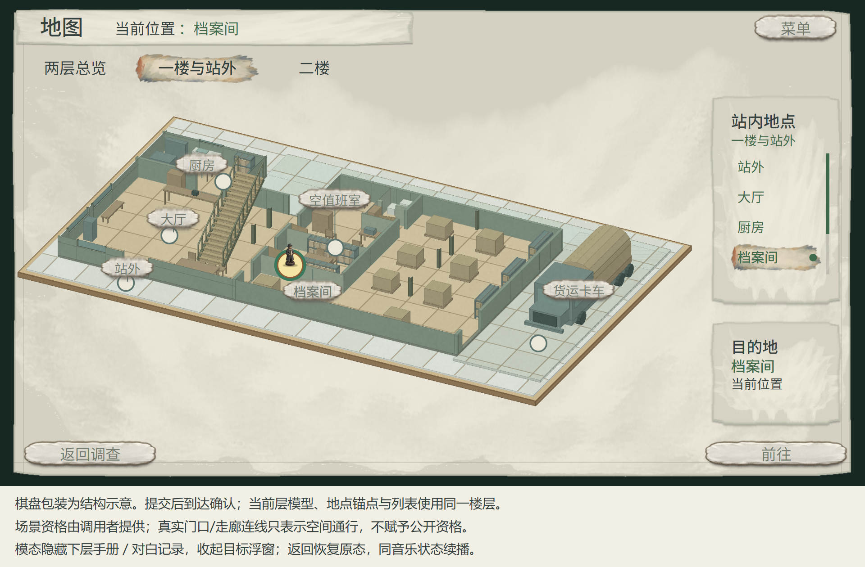
提交后的档案间落位
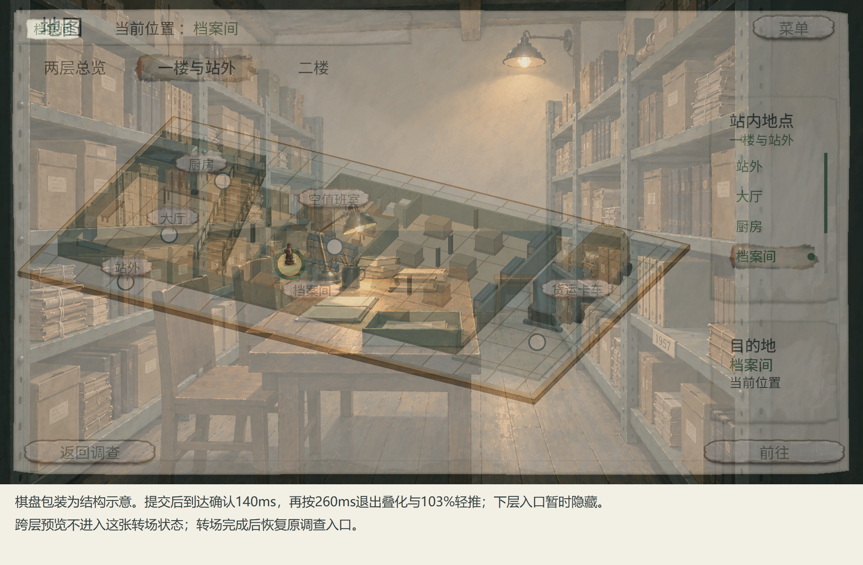
退场叠化中隐藏并停用下层入口
到达确认中，落点细金圈收束，当前位置标记渐显；随后地图淡出、调查淡入，空间模型轻推近至103%，文字和按钮保持原尺寸。打开地图与手动返回也用260毫秒叠化。减弱动态去掉缩放和收束，只保留淡入淡出；转场结束后目标页面才接收输入。
同层时长按压平后的真实转折段数计算，跨层沿独立400毫秒目标淡入，等待另计。减弱动态沿《游戏设置系统策划案》第6节；声音仍只在起步和终点触板各一次，动作时长见本册配置表“地图显示参数”，声音事件见“棋子表现”页及《声音播放系统配置表》。

3.5 模型、节点与适用范围
原六张建筑图保持，当前25个常规状态与移动原型实际消费一、二楼各自的底板后层与格线前层；另有一张明确标识的多人排布测试局部。包装为原型结构资源与接入规格，最终手绘美术后续按同画布替图；格距和板厚只作材质示意，不改变地点、通路、资格、时长或声音。主结构与板厚、格线和落点局部说明层间关系；地点、人物与标签从各自数据层动态绘制，包装图不含这些内容。实际资源与替换要求见design/map/board_structure/接入与美术需求.md。
当前采用美术7同相机、同原点的六张无字透明层：站外地面、一楼、二楼、主楼梯、货运卡车与总览定位线。层PNG为2400×1800；模型与路点使用统一世界坐标投影，图像和节点一起contain到本层显示框。基础结构保留生活房间轮廓，只有SC01—SC11登记地图地点；未公开地点的名称、状态、热区和列表项隐藏，模型装饰不自动变为交互入口。
普通地图前往使用本节演出。回顾前往、新游戏、读档和内容转场沿原调用与提交规则；下次打开地图按实际地点与视图直接摆放棋子，不补播移动与提落声。缺必需场景资源时准备失败；可选声音缺失不阻断移动。旧逐格演示、完整参数与匿名交互源保留为本地历史参考，不进入当前正式原型与接入包。

4 失败与到达

4.1 准备失败
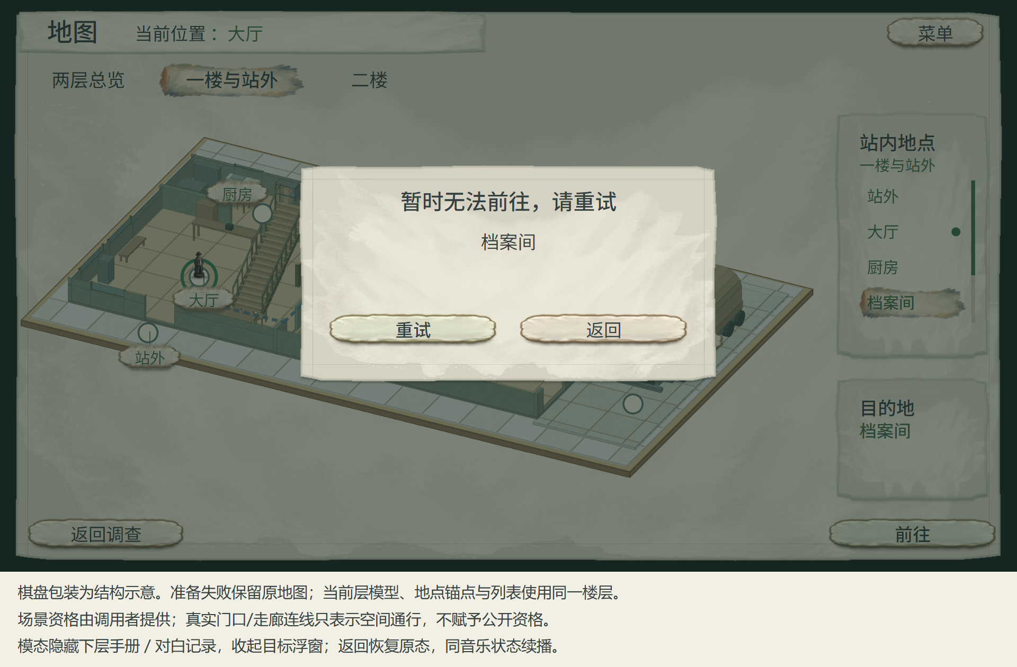
失败保留原地图与真实当前位置
准备取消、准备失败或提交失败均保留原地点、调查视图、已得资料及本次地图位置。棋子已经提起时，直接复位至原落点，再显示失败反馈，不播放落子声。重试时重新检查目标与离开许可，清除旧错误；目标变为未公开时按第2节刷新。错误持续到重试、关闭反馈、成功或离开原页，只显示公开原因，资源路径留在程序错误信息中。【返回调查】结束整次地图调用，沿调查提供的同一return_context_ref恢复原场景、视图与有效焦点；原热点失效时使用调查已有默认焦点。

4.2 成功到达
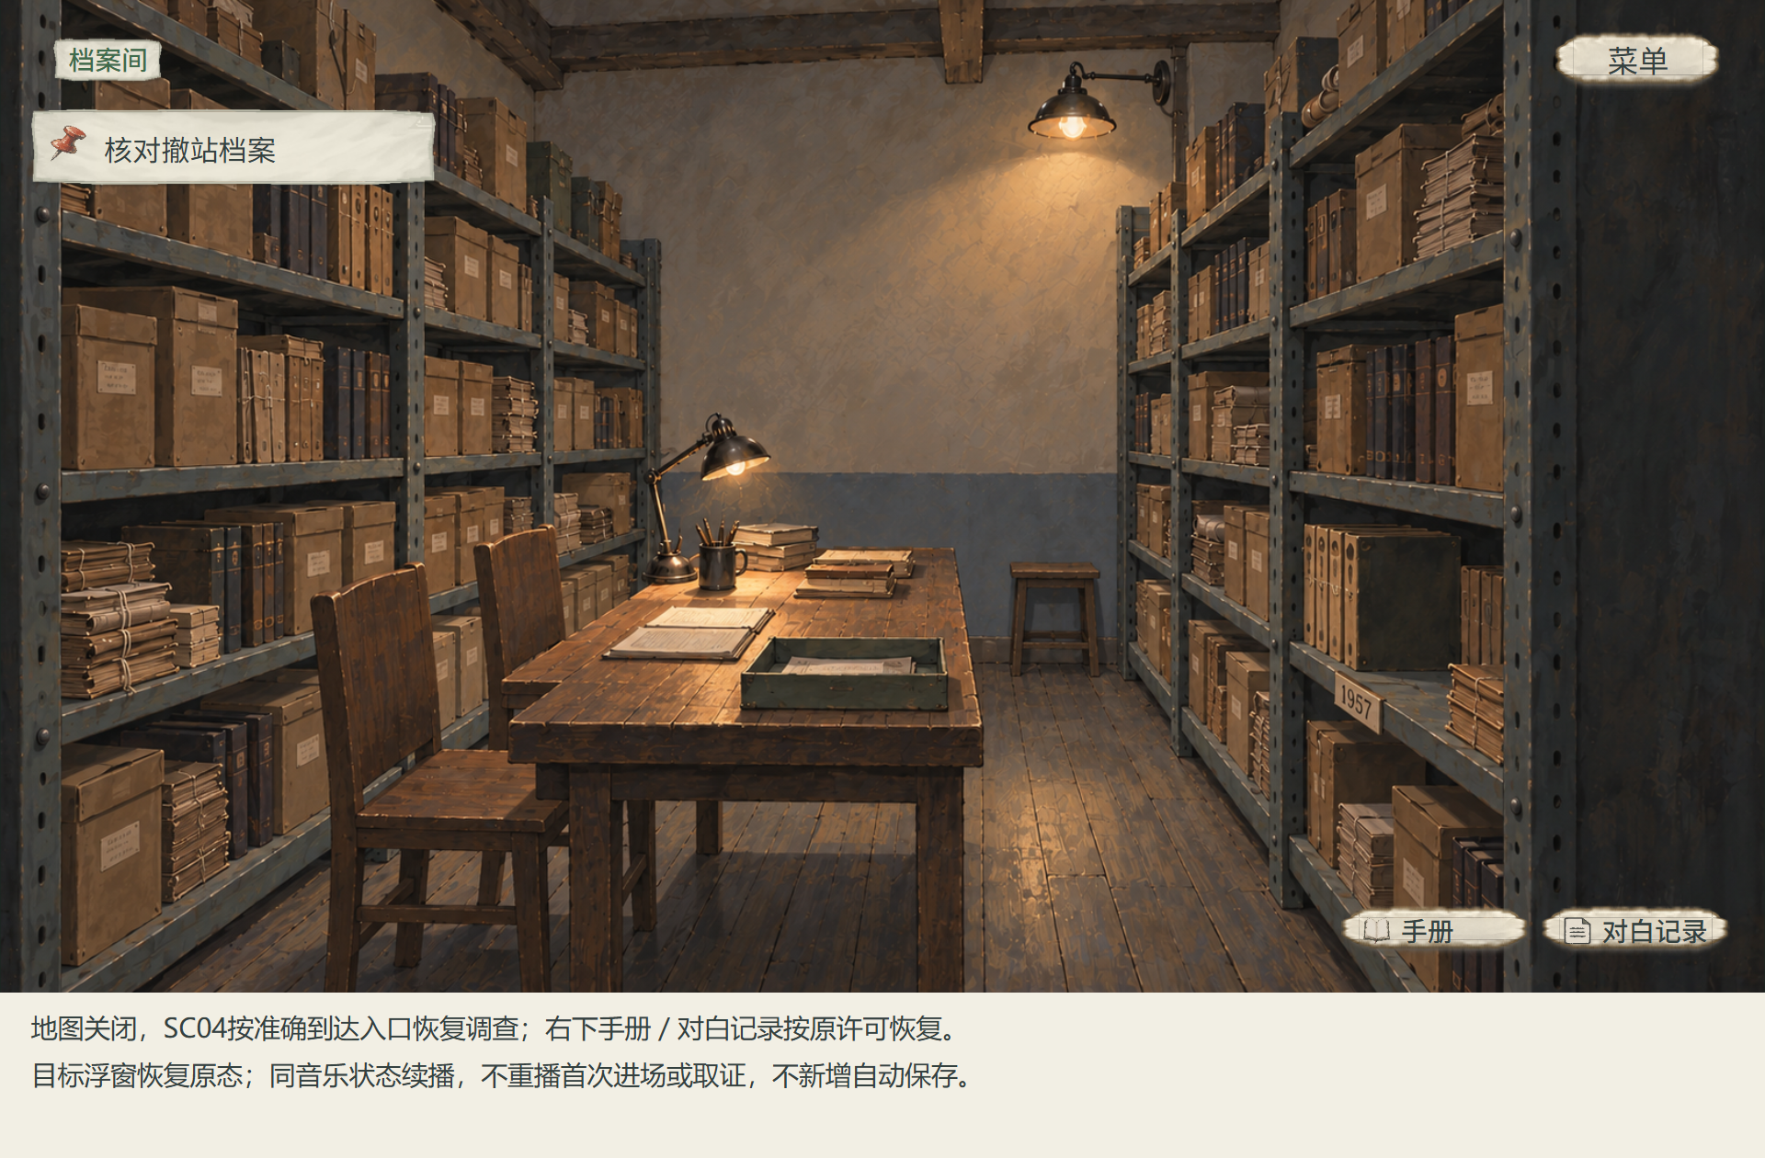
返回档案间，恢复右下手册与对白记录入口
普通移动只改变地点与本地视图，保留当前phase_ref，不推进故事时间或章节，不执行首访取得、目标完成或普通自动保存，也不清理核心问题及草稿。新调查使用自己的有效焦点，地图上的浏览焦点不直接套入场景。到达后鼠标悬停实际物件使用放大镜或必要焦点，不显示物件、人物或出口的名称及操作纸签；点后观察、检查与取得仍按调查流程执行。

5 暂停与共用功能

5.1 地图浏览暂停
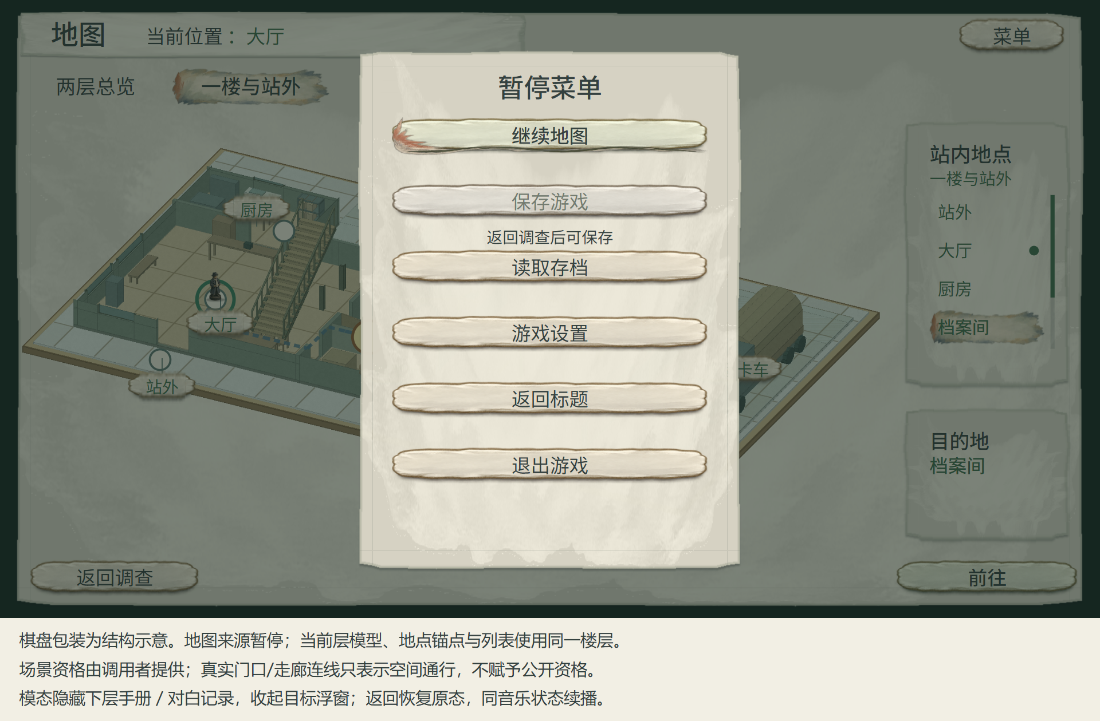
地图来源暂停与保存禁用
地图展开、准备、分段演出、短提交、到达确认及转场均禁用手动新存、保存并离开及先存后读。关闭地图或成功返回可操作调查后，才重新判断保存资格；开关、选中、楼层浏览、取消及普通移动均不触发普通自动保存。累计游玩时长沿存读规则，独立于故事时间。六项菜单、逐层输入及失焦返回参见《游戏初始化与开始系统策划案》；地图的禁存范围保持，设置和读取子页不能提高资格。

5.2 失焦与继续
普通前往准备中失焦，保留同一请求、目的地与原地图位置，停止前景输入及地点提交。后台可以继续准备并保留结果，原地点、视图和声音保持。回窗后须从共用失焦返回入口主动继续；此前【前往】和【取消】均不接收输入，后台就绪也不直接换场。
主动继续后，尚在准备的请求重新核对目的地和离开许可，已就绪则进入棋子演出，未就绪则继续准备并保留取消。提起、移子或跨层淡入中失焦，冻结原姿态与声音位置；主动继续后复核请求及资格，接续原演出。失效则回原地图反馈。
提交前仍须复核；短提交一旦开始，沿原不可中断边界完成。提交成功后的落子、到达确认与转场失焦只冻结表现，主动继续后接续剩余时长，不能再次提交或回滚地点。叠化结束才移除地图并开放调查输入；期间操作、重复点击和Esc不排队，既有外部调用沿原目标状态与取消规则。

5.3 声音接续
地点尚未提交时保持原声音；成功后按同次提交的地点与阶段解析音景，取消与失败不提前替换。只有同一音乐播放状态的重复请求续播原实例；同资源main与quiet切换属于合法状态变化，按新状态入口和段落过渡。成功提交后，副3按当前scene、view和真实进度解析音乐state ID，地图UI不选曲、不拼文件路径。打开、关闭与预览不主动重置音乐，声音淡化不阻塞地图解锁。新游戏、读档及内容转场的保存、保护与声音接续沿原调用者；音景配置参见《声音播放系统策划案》。

6 调查回顾与其他调用

6.1 从回顾前往具体入口
《目标导航系统策划案》5.2的【前往核对】同时提供地点与具体调查或话题入口。回顾调用传入同一地点和确切入口；同一地点仍须准备具体入口。地点、视图与入口全就绪后才退出回顾，不能先换场再报告入口失败。它属于明确导航UI，仍沿原案与父状态资格；场景门和出口热区只观察反馈的约束不改变此调用。
入口不存在、未公开或不可用时，保留原回顾条目、滚动位置和焦点，在原页显示原因；不替换对象或正文。再次点击原【前往核对】重试，开始重试或离开原页时清除提示。准备中后方操作与返回沿回顾原处理锁，不另增地图取消按钮；进入入口后的检查、问话及取得仍由原内容流程负责。

6.2 五种调用的职责
地图共用同一准备能力，各调用保留自己的目标状态、提交与返回规则。
调用 | 采用的目标 | 提交与返回
普通前往 | 当前已知可达地点及默认调查视图；沿当前阶段，准备前后复核离开许可 | 准备后演出；调查提交成功才落子、确认并叠化进入调查。准备可取消，提交前失败留原地图。
回顾前往 | 当前有效的地点与具体调查／话题入口 | 全就绪后关闭回顾、进入指定入口；失败留原条目，准备锁与返回沿回顾。
新游戏 | 初始化提供的新调查状态、初始地点、阶段及开场引用 | 沿初始化3.1建立新调查并到首个可操作节点；准备中禁取消与重复提交，失败保留原标题、旧档及记录，原确认可重试或取消。
读取存档 | 待读完整快照中的地点、阶段、视图及焦点 | 沿存读4.4整体校验、替换会话，各模块恢复同一快照；准备中禁取消与重复读取，失败保留旧会话、旧档及原读取选择。
内容结果转场 | 原内容给出的目标状态、地点与阶段；同地也可重建视图 | 随原结果组整体提交，更新返回落点；取消沿原业务，任一必需准备失败均保留原内容与场景。

准备请求携带同一target_state_ref，从中读取目标phase_ref，与目标地点、调查视图及焦点共同准备。普通地图前往保持当前阶段；新游戏、内容转场和读档采用各自目标状态的阶段，由原业务成功时一次提交。阶段不能直接用CH01—CH06章节编号代替。请求已经给出target_view_ref时，调查按准确的scene/view准备同一载体；只点地图地点且未给出具体view时，才使用该地点default_view_id。默认焦点引用为空时，由调查返回目标视图当前首个合法焦点。
地图只读取调查维护的当前位置、当前阶段和实际视图；节点、图层和物理连线只决定显示与可通路线，不提供剧情解锁。普通前往不触发自动保存，也不凭进入地点补发剧情结果，后续内容仍按真实触发条件接管。
关闭、取消与失败使用调用者提供的同一return_context_ref；其中已包含原场景、视图及焦点，地图只保留这个引用和自己的临时浏览位置，不另拆一套返回字段。固定观察返回也沿此引用；成功读取后结束旧返回链。
读档只按待读快照准备。当前会话的已知、可达及地点关闭状态不能阻挡旧档，快照完整性与必需引用仍须通过《存读档系统策划案》9.1、9.2校验。成功后按恢复状态显示地图，不重发首访、材料取得、进入结果或普通自动保存；失败保持原会话，不能先显示目标背景再拼回旧记录。
阶段、人物迁移、强制离场、指认及结局目的地由原内容结果明确提供，地图不自行选“第一个开放地点”。原流程需要阶段前保护时，按存读5.2先保护，再准备场景，随后由原业务整体提交并处理阶段后保存。核心问题、两槽和草稿沿原结果处理，地图不自行清理。

6.3 本次剧情的移动边界
当前内容 | 地图与推进边界
CH01教学与餐后自由活动 | 教学先显示大厅SC02与休息室SC06，玩家主动前往。餐后三项主要交谈完成解锁SC08的“休息”；七项全完成只提示回房。换地点、出现提示或走进房间均不推进案发，选择“休息”才进入后续时段。
CH02及其后可自由调查时 | SC01—SC11按内容提供的当前公开、可达状态显示，不固定为旧十节点数量。道路封闭和留站调查不自动禁止到SC11货车旁；前后门与车内入口沿调查源绑定。人物与物件保持实际所在位置，不因换场回到章节初始状态。
连续邀约、共同供述、回忆与固定演出 | 由内容流程提供目标状态并连续转场，途中不要求逐房点击地图。需要补查的明确停点才恢复自由调查。普通移动本身不执行后续人物行动；到达后若有已安排短场，由内容系统接管。
CH06固定片尾 | 两处告知及记录收妥后进入大厅电话段，仍可完成可选短谈。玩家明确选择“到站外接人”后，从SC01固定片尾起点播放单次片尾配乐，并沿同一实例接结算与名单。普通地图回访SC01不触发片尾。

SC04取得钥匙前、SC09案发前的逐段开放条件仍由调查与内容系统提供；不因“有锁”“门关着”等叙述添加整章禁入规则。VIEW_SC06_1957属于固定回忆画面，不作为可自由前往的新地点。取得洛恩的完整投放供述不自动迁移他的位置或封锁SC06；实际迁移只随已经发生的邀请、共同场或结尾安排。

7 配置与制作衔接
数据页统一四行表头：中文用途与约束、机器字段、基础类型、导入分组；第5行起记录。稳定业务ID使用字符串，数字与布尔保留基础类型，备注列不导入。实际Excel是唯一可编辑配置；map_config.json、map_runtime.json和ui_layout.json均从本次实际表导出。布局不登记解锁表达式，公开、可达、离开许可及内容结果继续由原系统提供。

7.1 实体、视图与世界路点
正式地点为SC01—SC11。SC01保留一个站外节点，地图默认到前门当前合法主视图；后门是同一scene的另一到达视角。当前位置判断同时检查scene、view与入口，SC01后门前往SC01前门仍执行有效视图切换。后门锚点P_REAR_YARD与前门N_SC01分别读取“视图落点”，不新增重复SC01地点。货车旁主视图和驾驶室归SC11，ENTRY_CH01_TRUCK与E08内容身份保持。
实际“视图落点”共13条，以下摘取前后门相关绑定。后院、SC11连续车边及驾驶室最终视图均已由调查实际表采用，地图按准确scene/view请求调查准备服务；背景、宽景镜头及热点几何由调查唯一维护，目标必需资源未就绪不提交。
查看器对应状态：后院进大厅、大厅回后院、前门到后院、后院回前门。
view_id | scene_id | waypoint_id
VIEW_SC01_MAIN | SC01 | N_SC01
VIEW_SC01_REAR | SC01 | P_REAR_YARD
VIEW_SC02_MAIN | SC02 | N_SC02

SC01后院与大厅之间的物理通路继续保留，13条视图落点用于地图和剧情内部解析；世界后院门、大厅后门不提供自由跨地点直移，点后只反馈观察。SC01前后视图沿调查已有view_switch_controls提供同地点显式切换，控件只提交准确scene/view并恢复原偏移与焦点；不新增跨地点入口。当前为SC01／REAR时点地图SC01，默认目标为MAIN，允许沿实际路线换视图；明确目标为REAR时仍到P_REAR_YARD，不能被default_view_id改成前门。只有scene与view均等于准确目标时才判为已在当前位置。公开、可达、离开许可和必需资源仍沿现有复核；固定首次进站沿调查原ENTRY_CH01_ENTER流程，普通重返不补播首次进场或取证。
实体场景 | 当前名称 | 楼层与空间锚点
SC01 | 站外 | F1；前门N_SC01，后门P_REAR_YARD为视图到达锚点
SC02 | 大厅 | F1；N_SC02
SC03 | 厨房 | F1；N_SC03
SC04 | 档案间 | F1；N_SC04，经真实门口进入
SC05 | 楼上走廊 | F2；N_SC05
SC06 | 公共休息室 | F2；N_SC06
SC07 | 夫妇客房 | F2；N_SC07
SC08 | 艾琳房间 | F2；N_SC08
SC09 | 站长室 | F2；N_SC09
SC10 | 空值班室 | F1；N_SC10，保持空值班室身份
SC11 | 货运卡车 | F1；N_SC11，车边主视图及驾驶室沿调查绑定

世界坐标以米计，X向东、Y向北、Z向上；一楼z=0、二楼z=3.2，行走锚点另加0.05米。空间路点存世界坐标，地点节点只引用waypoint_id；门口、通道与楼梯复用同一图，不按地图UI或图片文件名推断可通关系。连线方向及真实折线按源数据读取，反向经过时反转折线。相同场景换视图不重发首次进场、取证或普通自动保存。

7.2 图层、投影与四比例
模型来源为当前同源OBJ、空间JSON与分层GLB。运行采用00—05原六张无字透明PNG及四张棋盘包装图。总览按一楼底板/00/05/01/03/04/一楼格线/二楼底板/02/二楼格线叠放；聚焦一楼为底板/00/01/03/04/格线，聚焦二楼为底板/02/格线。02已含上层平台与栏杆，不再叠加一楼坐标的楼梯。06/07名称层与合看/底注不进入运行。格线用同源几何的逐像素可见地面mask裁切，墙、家具、楼梯和货车遮挡处不绘制；两张mask仅为制作依据。图层、节点、热区共用投影与一次crop/contain，不挪节点贴网格。right/up向量点积×47加原点(260,1320)；F2已烘焙(0,-600)，世界节点加一次、PNG不再偏移。世界坐标保持。
图层与路点等比纳入有效区中的模型框，UI边缘控件独立重排。默认及16:10、4:3、21:9分别为有效高900、宽1600／1440／1200／2100；字号只按有效高度缩放。当前一楼6个、二楼5个正式地点，列表与当前层对应，每次显示4行，超出部分局部滚动；已选地点自动进入可见范围。
玩家显示由64×88缩为32×44，阴影由64×18缩为32×9；原脚锚点(32,82)与影锚点(32,9)同倍率换算，世界落点不动。模型减少裁边空白、收窄侧栏并扩大显示框，必要节点和底部按钮保持可达。下表为相对本轮棋盘包装初版的实际等比放大值；总览及超宽受有效高度和完整边界限制。棋子显示载体不跟模型倍率重复缩放。
比例 | 一楼聚焦 | 二楼聚焦 | 两层总览
16:9 | 10.77% | 12.65% | 7.69%
16:10 | 12.42% | 14.32% | 7.69%
4:3 | 10.02% | 11.89% | 7.69%
21:9 | 8.61% | 9.30% | 7.69%

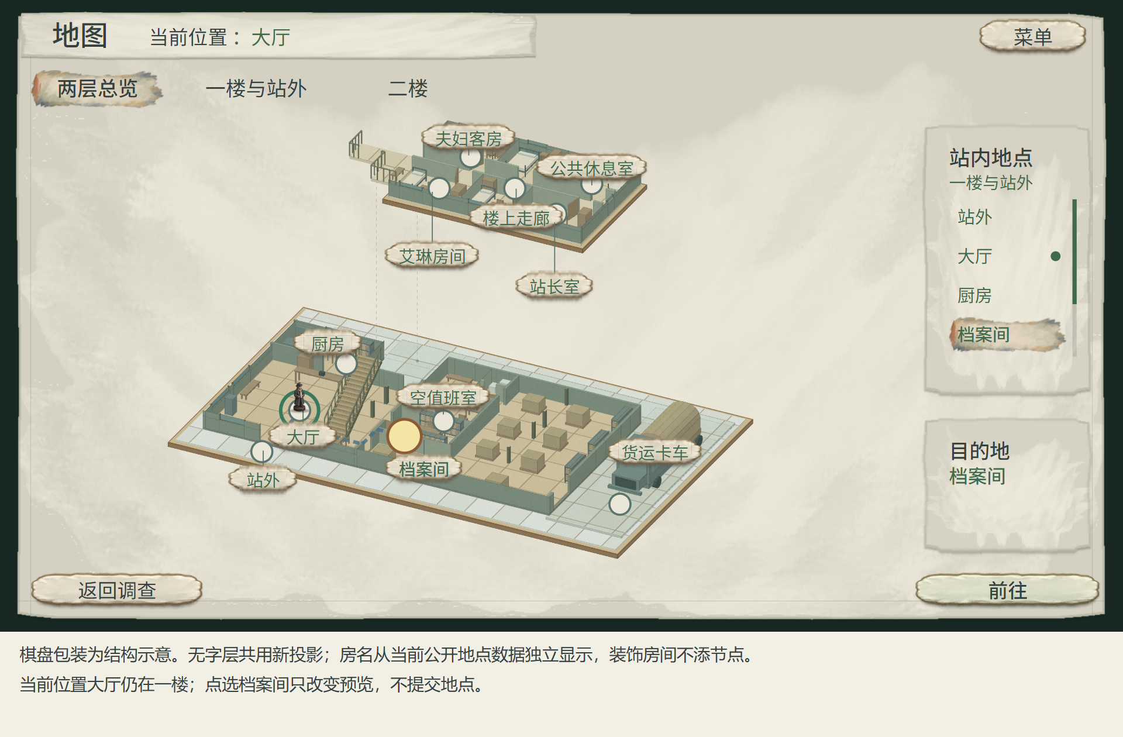
两层总览，当前位置与目的地分开
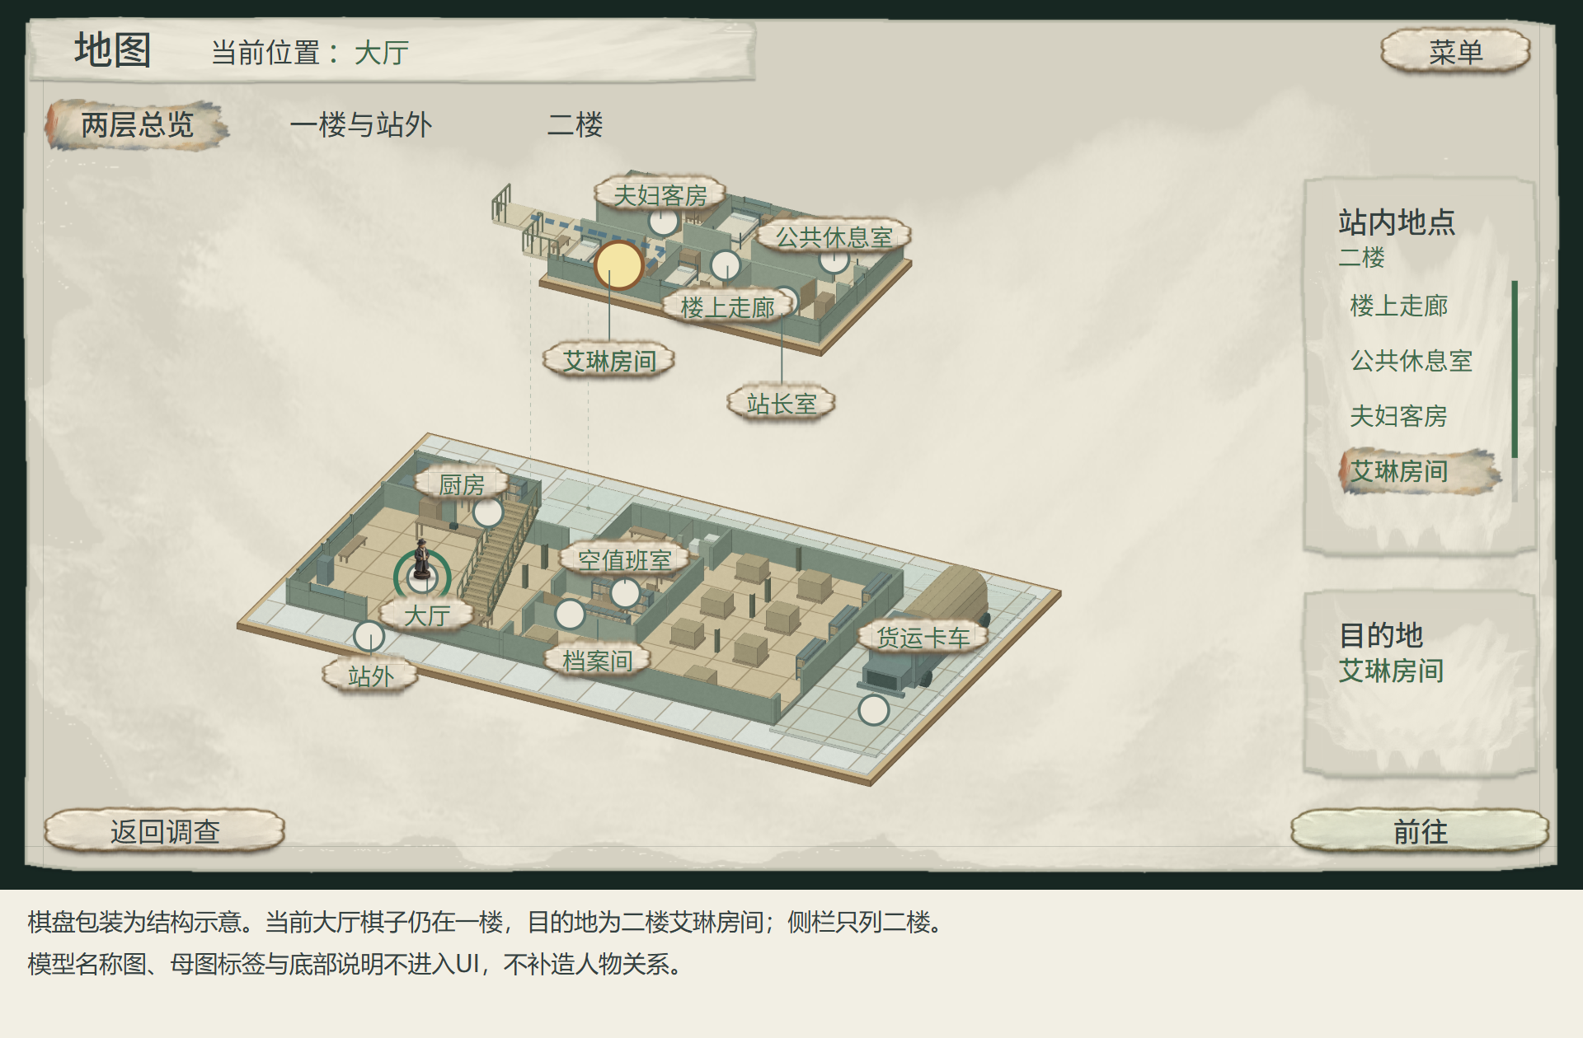
总览中预览二楼目的地，侧栏随目的层
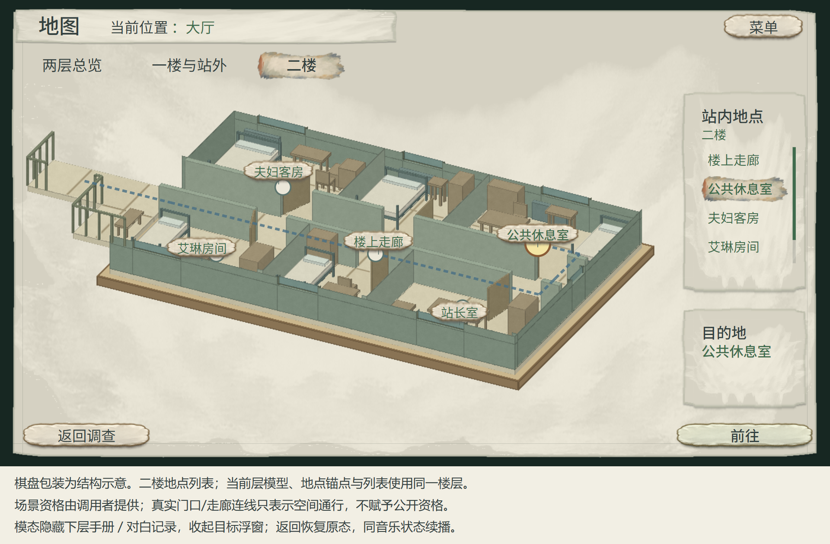
二楼五个实际地点，与一楼隔离
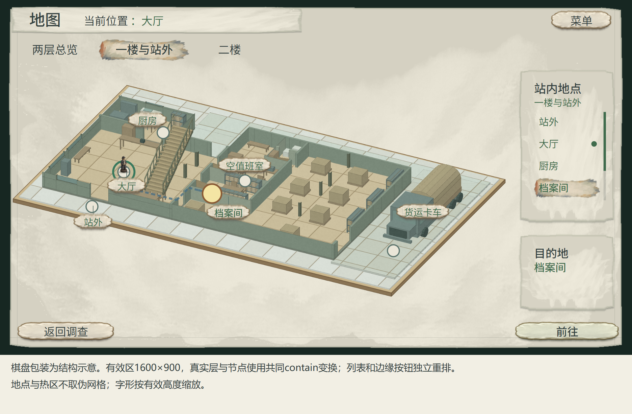
地图16:9独立布局
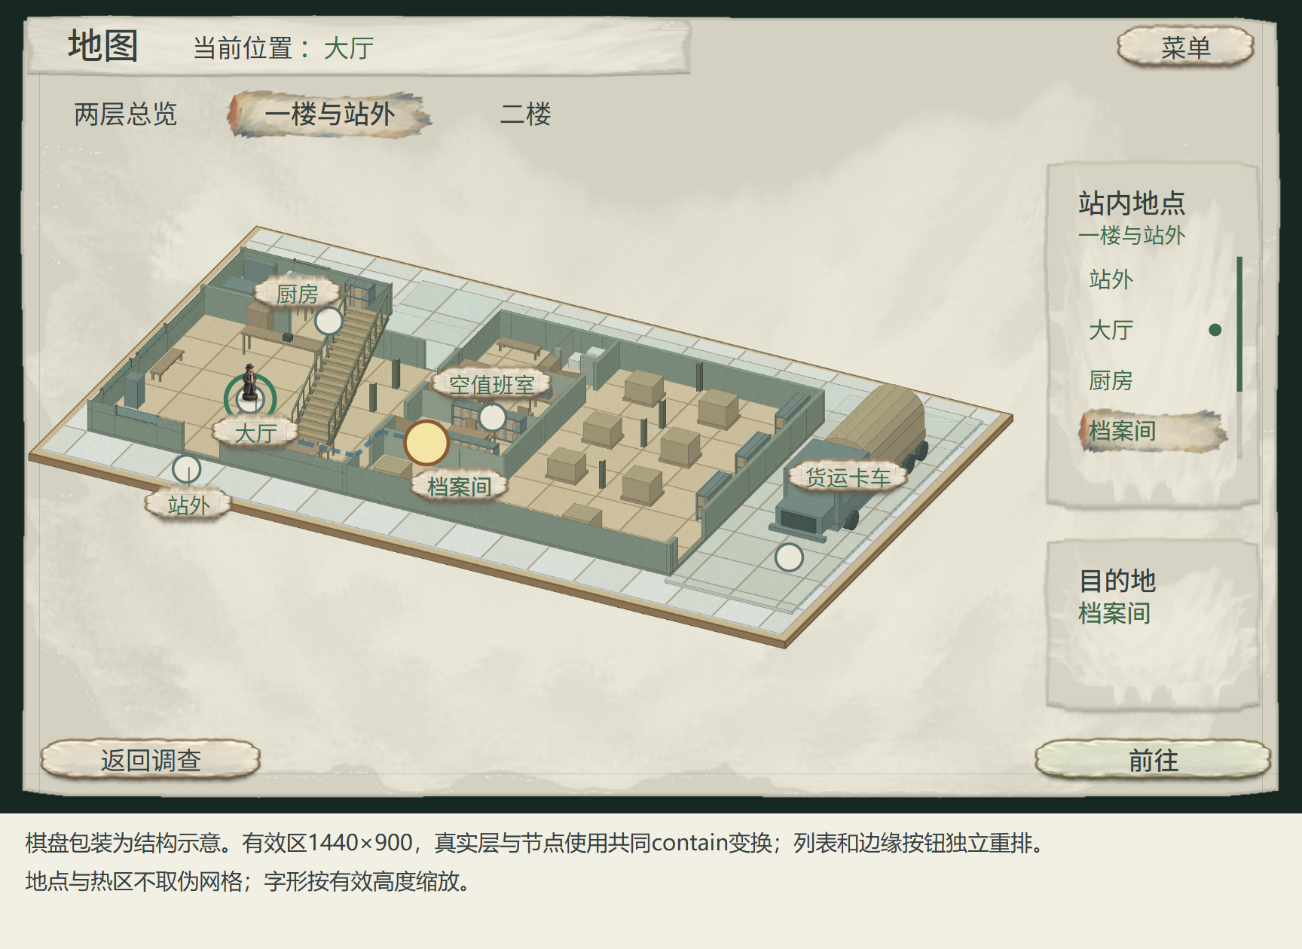
地图16:10独立布局
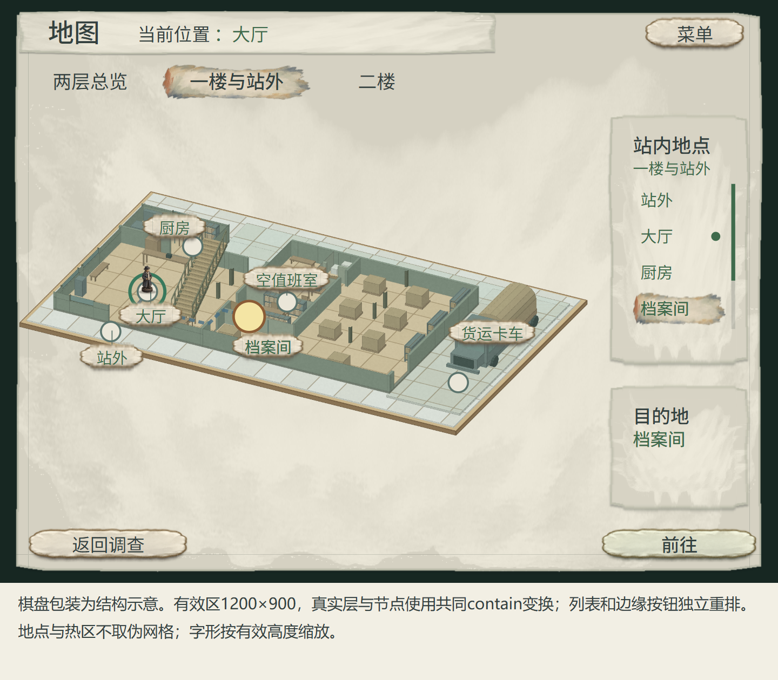
地图4:3独立布局
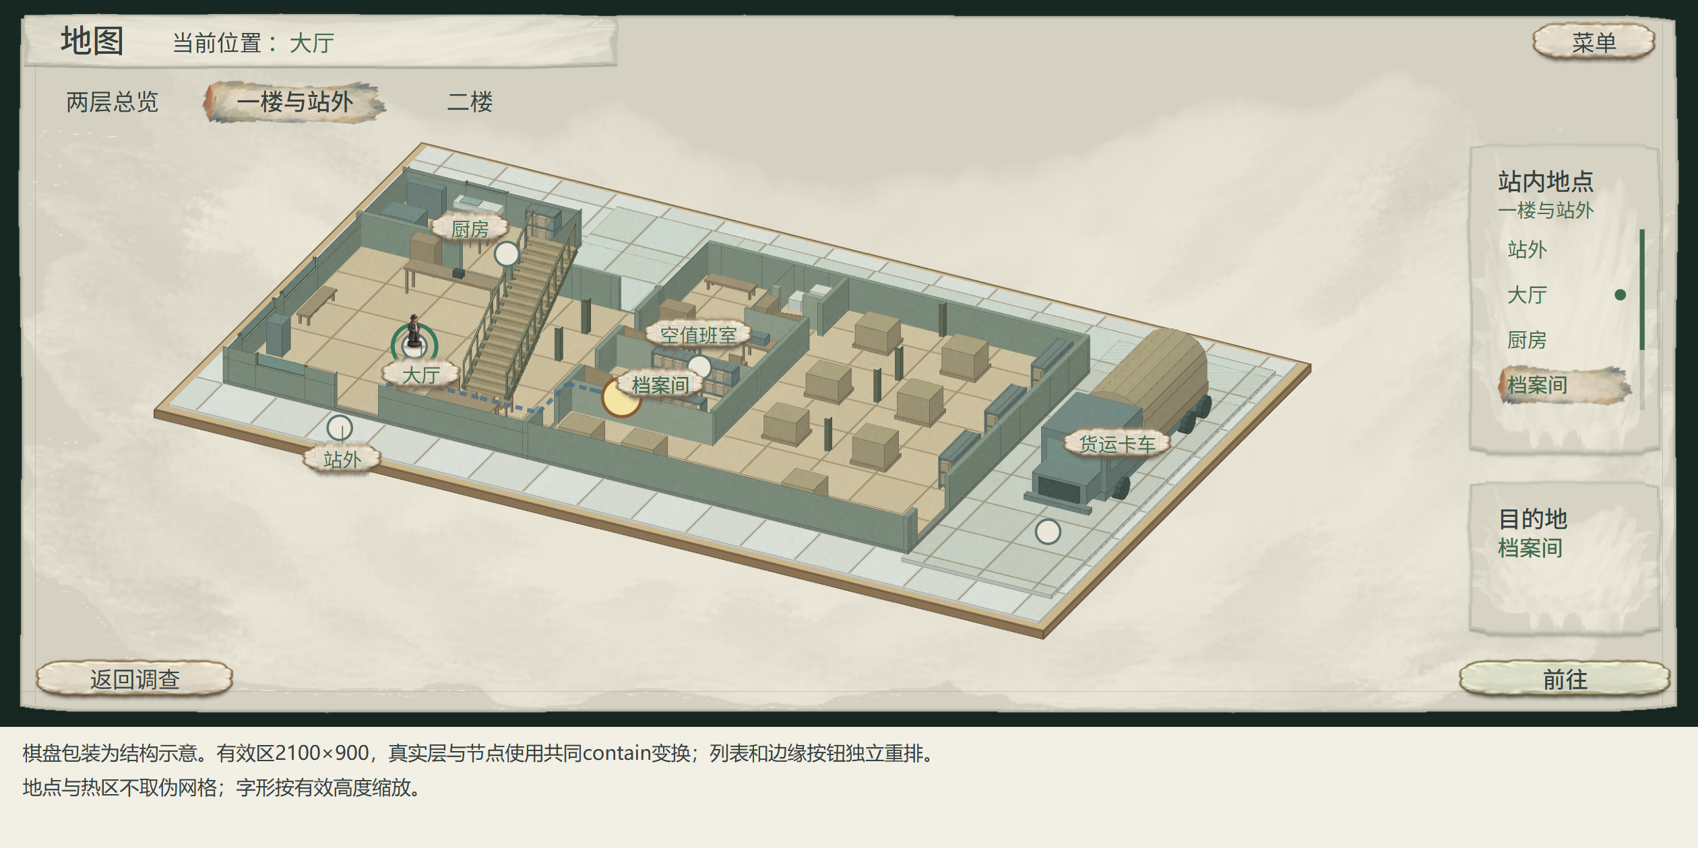
地图21:9独立布局
来源主场景沿调查显示规则：固定镜头contain；连续宽景按调查视窗、横向范围和当前视角偏移，物件与热区共享该场景变换，UI不随场景平移。活人仍按演出案贴屏近景，地图棋子只表示当前落点。

7.3 主程读取顺序
先读取公共adopted_assets.json与初始化唯一HUD布局；地图UI再读取本册“界面布局”导出的design/map/ui_layout.json，根据screen_id、state_id、aspect_ratio选择记录。共用入口通过shared_layouts引用初始化HUD，模态期间隐藏并停用，下层原态保留。宽、高与偏移按有效高度/900缩放，锚点公式沿统一接入说明；#备注不进入运行。
纸面按ui_layout.json的surface_specs_source读取包内唯一PAPER_V2保护区，asset_id解析正式PAPER_V2组件；一块逻辑纸面按完整外框登记，九宫裁片由组件展开。文字读取同包design/basic/text_styles.json，功能字沿text_style_id，本册局部字默认TEXT_BODY，动态地点取TEXT_TIME_PLACE。地图房名按实际字宽与内容内边距定位，避让当前棋子，不沿母图文字层描字。
菜单、返回、前往、确认、右下入口与可点击房名使用共用button组件及其真实四态，轮廓、微凸厚度与投影由采用素材提供；HUD保持170×48，内含24图标和24号W16完整标签，I／L保留在title、aria及操作帮助中。地图地点名称与导航按钮继续显示，点击范围和功能保持；它们不属于调查场景的悬停文字浮签。当前地点、目的地说明与其他信息区使用连续整洁的信息纸面。
随后读取runtime/map_runtime.json内的projection、groups、map_views、layers、nodes、waypoints、edges、view_arrivals、resources与pawn。场景/视图准备沿scenes当前绑定，动态背景、人物及世界空间图不烘进UI组件记录。读取调查当前scene/view/阶段与公开可达回执，再构建当前层节点与列表；前往仍按本册第3—6节处理。实际来源文件与运行path分列，不拼接登记键作为目录。
“人物棋子”页导出actor_pieces；【已知位置】只在“功能文字引用”.display_text唯一维护，原16项继续引用初始化。人物动态内容共用UI_MAP_ACTORS框，位置和姓名不写入布局。浏览器实际入口为window.mapView与window.mapDemo的setConfirmedActorLocations、setPublicActorLabelResolver及getConfirmedActorLocations；调用者传当前档两字段集合和合法公开称呼回调，缺输入保持空。动态称呼沿公共同一OFL梦源原TTF，先就绪再测宽，无其他字体替代。
资源替换、手调位置后，从实际Excel重导并重画受影响状态；导出检查ID、基础类型、引用、路径与连接端点，失败保留上次有效导出。公开条件、目标完成和阶段推进由原内容系统唯一维护。

二 资源汇总
资源 | 数量与状态 | 用途及制作关系
分层空间PNG | 美术7六张2400×1800无字透明层，已交 | 同相机同原点；总览/聚焦按本册图层绑定，模型与节点共同contain，文字独立显示。
棋盘原型包装 | 四张2400×1800透明base/grid，已生成并接入 | 一、二楼独立；底板后画、可见地面格线前画，原建筑图不改。两张mask及生成源只作制作依据；后续美术按同画布替图。
人物棋子 | 八枚专用64×88透明PNG，已采用 | 底座已在图内；整画布显示32×44，NPC接地点(32,86)→(16,43)，玩家原锚点保持。不裁alpha、不叠临时椭圆，姓名及确认位置仍沿原接口。
分层模型与空间源 | GLB、OBJ、空间JSON，已交 | 当前真实建筑、门口及楼梯的制作依据；生活房保留轮廓，不添额外场景节点。
地图UI组件 | 共用PAPER_V2纸面及按钮，A真实页签/行态/图标 | 使用公共唯一素材映射、保护区规格和OFL1.1梦源字体；Word正文微软雅黑12，图注/配置11。
地点与通路 | 11地点，51路点/51边 | 稳定SC与MAP_NODE编号，前后门按view分别到达；完整物理图不等同剧情可达。
调查员棋子与阴影 | 原图64×88／64×18；实际显示32×44／32×9 | 原图锚点(32,82)/(32,9)同比例换算，落点不动；提起时阴影贴地，沿现行阶段初值播放。
提子及触板音 | 原CC0音效各1份，已交 | 全程起步与成功终点各一次；静音仍有可见反馈，暂停接续不重复触发。
场景与音乐 | 沿当前调查/声音源 | 必需背景和准确入口由调查提供；成功提交后解析音乐状态，重复同状态续播，状态变化合法过渡。

真实空间代表动画入口为design/map/demo/movement.html，可查看同层与跨层、准备取消、失焦接续及终点复核失败。历史匿名逐格演示仅本地保留；当前正式UI、场景数据及本册规则以实际表和本节接入顺序为准。本轮未修改或运行正式游戏，输入、存读和音景由主程序接入后执行实机验收。
当前实际表为14个业务页220条，界面布局2992条。正式会话的已知位置快照注入与游戏存读接入尚未执行；当前完成空集处理、消费接口与明确隔离的排布夹具验证。

